รูปแบบการพัฒนาการบำบัดรักษายาเสพติดเชิงรุกในโรงเรียน อำเภอชุมแพ จังหวัดขอนแก่น
(Proactive Approaches of development to drug addiction treatment in Schools,Chumphae District, khon kaen Provinee)
ธาดาวรรณ ภูมาตนา ดร.ถนัต จ่ากลาง และเครือข่ายบริการสุขภาพอำเภอชุมแพ
โรงพยาบาลชุมแพ อำเภอชุมแพ จังหวัดขอนแก่น
ความสำคัญ อำเภอชุมแพเป็นพื้นที่สีชมพูในการระบาดยาเสพติด โดยเฉพาะกัญชายาบ้ามีความชุกตามลำดับทั้งในชุมชนและโรงเรียน ในปี 2559 จำนวนผู้เสพยาเสพติดระบบสมัครใจ 450 คน(แยกเป็นคนไข้ในโรงเรียน220 คนโดยมาบำบัดที่โรงพยาบาลชุมแพ) บังคับบำบัด 48 คนค่ายปรับเปลี่ยนพฤติกรรม100คน งานบำบัดรักษายาเสพติดโรงพยาบาลชุมแพและcupชุมแพ จึงได้เล็งเห็นปัญหาผู้เสพยาเพิ่มขึ้นๆ จึงได้คิดรูปแบบการพัฒนาการบำบัดรักษายาเสพติดเชิงรุกในสถานศึกษาขึ้นโดยแยกเป็น 2 กิจกรรม คือ 1. การอบรมยาเสพติดบุหรี่ สุรา คัดกรองค้นหายาเสพติด 2.นำเข้ารับการบำบัดในโรงเรียนจนครบขบวนการตามมาตรฐานการบำบัดรักษาโดยมีกลุ่มเป้าหมาย 10 โรงเรียน ดำเนินการต่อเนื่อง 2 ปี คือ 2560 - 2561
กรอบแนวคิด มีแนวคิดกิจกรรมการพัฒนาที่เปลี่ยนแปลงคือ เดิมการบำบัดรักษาผู้ป่วยยาเสพติด มีการตั้งรับที่คลินิกบำบัดรักษายาเสพติดอย่างเดียว โดยมีผู้ป่วยสมัครใจค่อนข้างน้อยปีละไม่เกิน 20 คน และระบบบังคับบำบัดก็เพิ่มขึ้นเรื่อยๆอย่างต่อเนื่อง (ปี60.....คน ปี61........คน ปี62..........คน ) ประชาชนในชุมชนขาดความรู้ด้านการป้องกันเกาะป้องกันยาเสพติดทั้งในระบบและนอกระบบการศึกษา คลินิกสีขาวโรงพยาบาลชุมแพจึงคิดพัฒนาและวางแผนออกคัดกรอง ค้นหา บำบัดรักษาในโรงเรียน โดยจัดอบรมให้ความรู้นักเรียนกลุ่มเสี่ยง สร่างเกาะป้องกันด้านยาเสพติดตรวจปัสสาวะหาสารเสพติด และนำนักเรียนที่เกี่ยวข้องกับยาเสพติดเข้ารับการบำบัดรักษาในโรงเรียน 100 % อีกทั้งห้ความสะดวกสบายไม่ต้องเข้ารับการบำบัดที่โรงพยาบาลชุมแพบำบัดจนครบขบวนการตามเกณฑ์มาตรฐานโดยทีมสหสาขาวิชาชีพ อำเภอชุมแพที่เกี่ยวข้องทุกแห่ง
วัตถุประสงค์ เพื่อพัฒนารูปแบบการบำบัดรักษายาเสพติดเชิงรุกในสถานศึกษาอำเภอชุมแพ จังหวัดขอนแก่น
แบบครบวงจรให้มีคุณภาพมาตรฐาน
กลุ่มเป้าหมาย นักเรียนกลุ่มเสี่ยง (ขาด ลาบ่อย มาสาย สูบบุหรี่ ดื่มสุรา) โรงเรียนมัธยม10โรงเรียนปี2560
จำนวน 11.278 คน ปี2561 กลุ่มเสี่ยงกลุ่มใหม่ จำนวน 11.278 คน
วิธีดำเนินงาน
1. ประชุมเตรียมความพร้อมกับผู้อำนวยการโรงเรียนและทีมสหสาขาวิชาชีพ จัดทำMOUร่วมกัน
2. จัดทำคำสั่งแต่งตั้งโดยประธานcupชุมแพ และทำแผนปฏิบัติงานลงพื้นที่ตามแผนงานทั้งหมด 10 วัน
3. คัดเลือกตัวอย่างเฉพาะเจาะจงจากนักเรียนกลุ่มเสี่ยงของแต่ละโรงเรียน10แห่ง2ปีๆละ 11,278 คนตาม
สัดส่วนของนักเรียนกลุ่มเสี่ยง เข้ารับการอบรม ตรวจปัสสาวะ
หาสารเสพติดต่อเนื่อง 2 ปี
4. นำนักเรียนที่ผลปัสสาวะพบสารเสพติดทำข้อตกลงเข้ารับการบำบัดในแต่ละโรงเรียนจำนวน 12 ครั้งใน3เดือนติดตามผล 1 ปี สรุปประเมินผลทุกปี
5. นำเอาผลการคัดกรองและผลการบำบัดรักษามาสรุปเปรียบเทียบผลงานคุณภาพตามมาตรฐานจากการดำเนินการพัฒนาต่อเนื่องทำให้ยอดผู้เสพยาลดลงต่อเนื่อง
ตัวชี้วัด ร้อยละ90ของผู้ป่วยยาเสพติดหยุดเสพต่อเนื่อง3เดือนหลังจำหน่ายการบำบัดรักษา ( 3 months Remission Rate )
ผลการศึกษา พบว่าการคัดกรองยาเสพติด ปี2562 พบสารเสพติด 92 คน ยาบ้า 15 คน กัญชา 77 คนคิดเป็นร้อยละ 0.85 เป็นผู้เสพ 90 คน ผู้ติด 2 คน ปี2561 พบสารเสพติด 57 คน ยาบ้า 44 กัญชา 13 คน คิดเป็นร้อยละ 0.51 แยกเป็นผู้เสพ 56คน ผู้ติด 1 คน
ผลการบำบัดรักษายาเสพติด ปี 2560 ยาบ้า 15 คน หยุดและเลิกเสพได้ 14 คนคิดเป็นร้อยละ 93.33 กัญชา 77 คน หยุดและเลิกเสพได้ 72 คนคิดเป็นร้อยละ 93.51 ค่าเฉลี่ยของผู้เลิกเสพยาเสพติดจำนวน 86 คน คิดเป็นร้อยละ 93.48 ในปี 2561 บำบัดยาบ้า 44 คน หยุดเสพได้ 42 คนคิดเป็นร้อยละ 95.45 กัญชา 13 คนหยุดเสพและเลิกเสพได้ 12 คนคิดเป็นร้อยละ 92.31 ค่าเฉลี่ยนักเรียนเลิกเสพยาเสพติด 54 คน คิดเป็นร้อยละ 94.74
ข้อเสนอแนะ 1. ควรให้คุณครูทุกคนในโรงเรียนเป็นต้นแบบของนักเรียนเช่นไม่ยืนสูบบุหรี่หรือดื่มสุราให้
นักเรียนเห็น
2. รัฐบาลควรบรรจุหลักสูตรเรื่องยาเสพติด การให้คำปรึกษาเบื้องต้นในสถานศึกษาและเป็นKPI
ชัดเจน 3. ประกาศเป็นนโยบายชาติในการบูรณาการโรงเรียนสีขาว
ปัญหาอุปสรรค 1. เปลี่ยนผู้บริหารโรงเรียนใหม่ การประสานงานยากขึ้น ต้องปรับทัศนคติ
2. ผู้บริหารโรงเรียนงานบางคน ไม่เข้าใจความหมายของโรงเรียนสีขาว
(โรงเรียนปลอดยาเสพติด)
3. เอเย่นขายยาเสพติดกระจายเข้าสู่โรงเรียนและกลุ่มนักนักเรียนมากขึ้น และการขาย
ผ่านออนไลน์
สรุปวิจารณ์ จากการศึกษาต่อเนื่อง 2 ปีทำให้นักเรียนแต่ละโรงเรียนมีความรู้มีจิตสำนึกพบว่าปริมาณการเสพลดลงคือ ปี 2560 มีผู้เสพ 92 คน ปี 2561 มีผู้เสพ 57 คน ลดลง 35 คน คิดเป็นร้อยละ 23.49ถ้ามีการพัฒนาการคัดกรอง ค้นหา บำบัดรักษาเชิงรุกในโรงเรียนต่อเนื่องจะทำให้ลดปริมาณนักเสพยาหน้าใหม่ในโรงเรียนได้เป็นอย่างดี
โอกาสพัฒนา 1. จัดทำแผนงานโครงการ ค้นหาคัดกรองผู้ป่วยยาเสพติด ลงในสถานประกอบการทุกแห่ง
2. จัดทำแผนงานโครงการ ค้นหา คัดกรองผู้ป่วยยาเสพติด ลงในโรงเรียนมัธยมขยาย
โอกาสคลอบคลุม 100%
3. จัดทำแผนงานโครงการ ค้นหาคัดกรองผู้ป่วยยาเสพติดในชุมชนทุกแห่ง เพื่อนำเข้าสู่กระบวนการบำบัดรักษา ติดตามผลจนครบโปรแกรม และช่วยหาอาชีพเสริม
หน่วยงานที่เกี่ยวข้อง
1. เจ้าหน้าที่ผู้บำบัดยาเสพติดโรงพยาบาลชุมแพทำหน้าที่หัวหน้าทีมงานและวิทยากร
2. ผู้ช่วยสาธารณสุขอำเภอชุมแพ ทำหน้าที่ประสานงานทั่วไปและวิทยากร
3. ผู้อำนวยการโรงพยาบาลส่งเสริมสุขภาพตำบลทุกแห่งทำหน้าที่ตรวจปัสสาวะหาสารเสพติดและผู้ช่วยการบำบัดรักษายาเสพติดในโรงเรียน
4. ผู้อำนวยการโรงเรียนทุกแห่งและครูฝ่ายปกครองทำหน้าที่สนับสนุนและอำนวยความสะดวกในกิจกรรมตลอดปี เฝ้าระวังและป้องกันแก้ไขปัญหายาเสพติดในโรงเรียนอย่างต่อเนื่อง เชื่อมกันกับเจ้าหน้าที่สาธารณสุขทุกตำบล 5. กำนันผู้ใหญ่บ้าน ผู้ปกครองรับทราบพฤติกรรมของนักเรียนทุกคน คอยดูแลเอาใจใส่เมื่อนักเรียนอยู่ที่บ้าน
กราฟแสดงค่าเฉลี่ยการคัดกรองตรวจพบสารเสพติดในโรงเรียน ทั้ง 10 แห่ง เปรียบเทียบ 2 ปี
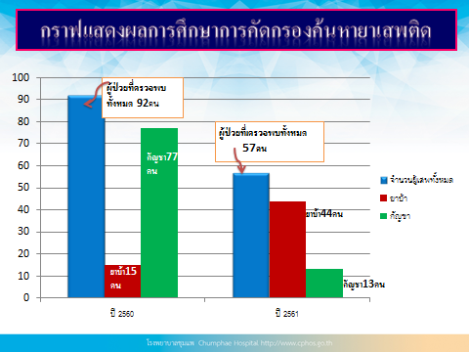

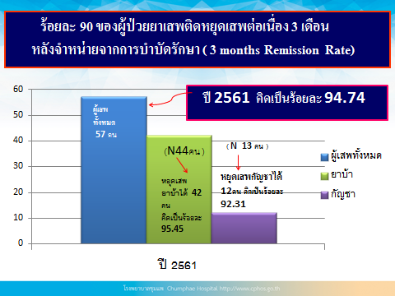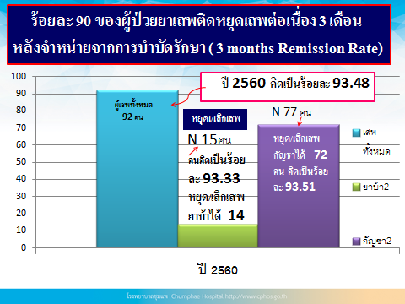
ภาพการอบรม คัดกรองค้นหา บำบัดรักษายาเสพติดและติดตามผลในโรงเรียน 10 แห่ง
